KHÁNG SINH
- Phân loại vi khuẩn
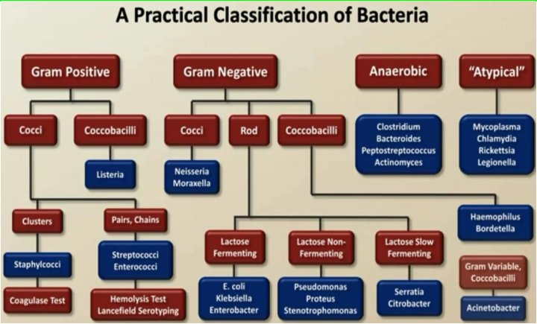
- Acinetobacter: gram thay đổi
- Coagulase: enzyme sản xuất bởi vi khuẩn, chuyển fibrinogen thành fibrin, dùng để phân loại Staphylococcus:
  - (+): S.aureus
  - (-): S. epidermidis
- Tán huyết: phân loại Streptoccocus
  - Alpha: tán huyết 1 phần: S.pneumonia, S.viridans
  - Beta: tán huyết hoàn toàn: Streptoccocus nhóm B (S.agalactia), Streptoccocus nhóm A (S.pyogens: gây viêm họng, VCTC, thấp tim)
  - Gamma: không tán huyết: Enteroccocus
- Phân loại kháng sinh
  - Vách tế bào
- Beta-lactam
  - Penicillins
- Phân loại:
  - Penicillin tự nhiên (TH1): penicillin G, Benzathine penicillin
  - Aminopenicillin (TH2): amox, ampi
  - Anti-staphylococcal penicillins (TH3): oxacillin, nafcillin
  - Anti-pseudomonal penicillin (TH4): piperacillin, ticarcillin
- Tác dụng phụ: dị ứng, rối loạn tiêu hóa
- Thải trừ: thận
  - Cephalosporin
- Phổ vi khuẩn
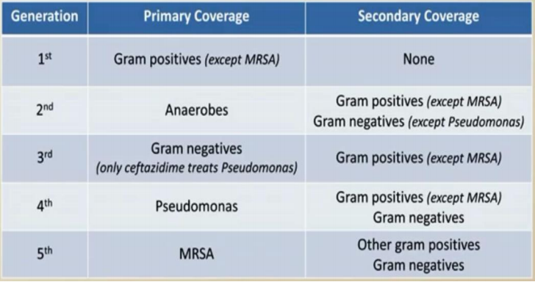
- Tác dụng phụ: dị ứng, độc thận
- Thải trừ: thận
  - Carbapenem
- Phổ rất rộng, bao phủ gần hết trừ MRSA, acinetobacter, VK không điển hình
- Imipenem bị bất hoạt bởi human dehydropeptidase I (ở thận), nên phải dùng kèm với cilastatin để ức chế men này
- Thải trừ: thận
- Tác dụng phụ: suy thận, hạ ngưỡng động kinh, rối loạn tiêu hóa
  - Monobactams : ko dị ứng chéo với peni và cepha, có thể dùng thay thế
- Vancomycin
- Phổ hẹp, tác dụng gram (+)
- Thải qua thận
- Tác dụng phụ: độc tai, độc thận, hội chứng “redman” (do truyền nhanh, biểu hiện chóng mặt, tụt HA, phát ban, ngứa)
  - Protein
- Đơn vị 30S: aminoglycosid, tetracyclin
- Aminoglycosid: chủ yếu tác động len gram (-)
  - Thải trừ: thận
  - TDP: độc tai/thận, nhược cơ
- Đơn vị 50S: macrolides, clindamycin, chloramphenicol
- Macrolide: kiềm khuẩn
  - TDP: độc tai, rối loạn tiêu hóa
- Chloramphenicol: kiềm khuẩn, phổ rộng tac dụng lên gram (-), gram (+), kị khí
  - Thải trừ: thận
  - TDP: ức chế tủy, hộ chứng xám, rối loạn tiêu hóa: tác dụng phụ nhiều nên ít dùng
- Clindamycin:
  - TDP: phát ban, rối loạn tiêu hóa, loạn dưỡng máu
  - Acid nucleic: quinolone
- Thải trừ: thận
- TDP: tổn thương sụn (nhất là trẻ em), hạ ngưỡng co giật, rối loạn tiêu hóa
- Kháng sinh phụ thuộc thời gian – nồng độ
- Phụ thuộc thời gian: miễn sao trên MIC là được, ko cần nồng độ cao
- Phụ thuộc nồng độ: miễn sao nồng độ đỉnh > 10 lần MIC là ok, sau khi thuốc giảm xuống thì vẫn còn tác dụng hậu kháng sinh
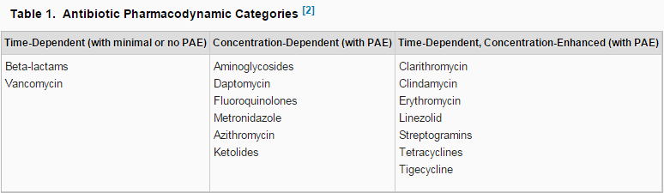
- Kháng sinh theo tác nhân
- Kị khí:
  - Trên cơ hoành: clindamycin (do metronidazole không đánh được Actinomyces và microaerophilic streptococci)
  - Dưới cơ hoành: metronidazole (clindamycin ko đánh được Bacteroides)
  - Toàn thân: carbapenem, b-lactam/b-lactamase inhibitor: ampi/sulbactam
  - Thuốc khác: cepha 2, moxifloxacin
- Không điển hình: phải dùng kháng sinh tác động vô nội bào
  - Macrolides
  - Quinolones: viêm phổi không điển hình ko nên xài cipro (xài levo, perfloxacin) do cipro tác động kém lên Streptococcus.
  - Tetracyclines (doxycycline), chloramphenicol
- VK gram (-) kháng thuốc
  - Pseudomonas: ceftazidime, cepha 4, carbapenem, aminoglycosid. Chú ý: nếu kháng hết thì xài colistin, nếu dị ứng beta lactam nặng thì xài monobactam (aztreonam)
  - ESBL (+): carbapenem, beta latam/beta lactamase inhibitor
  - Acinetobacter: ceftazidime, cepha 4, carbapenem.
- Gram (+):
  - Listeria monocytogens: penicillin G, ampi, amox+-clavulanic. Nhớ là cepha không đánh được
  - Kháng thuốc: vancomycin
- Dị ứng beta lactam
- Di ứng penicillin: ghi nhận khoảng 10%, gặp nhiều ở peni thế hệ đầu, nhưng thực tế con số này thấp hơn do nhiều người bị ghi nhận nhầm là dị ứng peni. Chỉ có những trường hợp phản ứng dị ứng do trung gian IgE, xảy ra cấp tính mới thực sự là dị ứng, đáng sợ, còn mấy cái khác (trung gian IgG xảy ra muộn) thì không phải. Nếu bn có tiền căn dị ứng peni, làm test da, nếu âm tính vẫn có thể xài các beta lactam được.
  - Dị ứng chéo với cepha và các betalactam khác: nếu đúng là dị ứng với peni thì không được xài cepha, carbapenem… Tỉ lệ dị ứng chéo với cepha cao ở thế hệ cepha đầu, ít ở thế hệ sau
  - Nếu nối ban không hợp lưu chỉ một vùng nhỏ, hoặc xuât hiện sau 72h dùng peni thì thường ko phải là dị ứng. Ban xuât hiện ko chỉ do dị ứng thuốc, cần phân biệt ban do nhiễm trùng, nhiễm siêu vi

